**Elektrotehnički fakultet u Beograd**

**Principi Softverskog Inženjerstva (SI3PSI)**

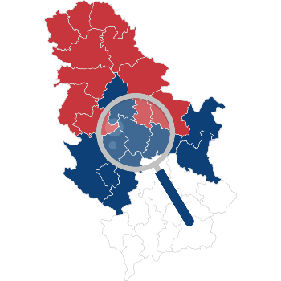

**Explore Serbia**

**Specifikacija scenarija upotrebe funkcionalnosti filtriranja pretrage**

**Verzija 1.1**

**Članovi tima**

**Miloš Brković 2019/0599**

**Antonija Vasiljević 2019/0501**

**Nikola Bjelobaba 2019/0442**

**Marko Jovanović 2018/0607**

**Istorija izmena**

|  |  |  |  |
| --- | --- | --- | --- |
| **Datum** | **Verzija** | **Opis** | **Autor** |
| 20.3.2022. | 1.0 | Osnovna verzija | Miloš Brković |
| 10.4.2022. | 1.1 | Dodate izmene nakon FR faze | Miloš Brković |
|  |  |  |  |
|  |  |  |  |

**Sadržaj**

1. Uvod 4

1.1. Rezime 4

1.2. Namena dokumenta i ciljne grupe 4

1.3. Reference 4

1.4. Otvorena pitanja 4

2. Scenario filtriranja pretrage 4

2.1. Kratak opis 4

2.2. Tok dogadjaja 4

2.3. Posebni zahtevi 5

2.4. Preduslovi 5

2.5. Posledice 5

# Uvod

## Rezime

Definisanje scenarija upotrebe filtriranja pretrage sa primerima odgovarajućih HTML stranica.

## Namena dokumenta i ciljne grupe

Dokument će koristiti svi članovi projektnog tima u razvoju projekta i testiranju, a može se koristiti i pri pisanju uputstva za upotrebu.

## Reference

1. Projektni zadatak
2. Uputstvo za izradu specifikacije upotrebe(SSU) i prototipa korisničkog interfejsa.

## Otvorena pitanja

|  |  |  |
| --- | --- | --- |
| **Redni broj** | **Opis** | **Rešenje** |
| 1. |  |  |
| 2. |  |  |
| 3. |  |  |
| 4. |  |  |

# Scenario filtriranja pretrage

## Kratak opis

*(Preuzeto iz projektnog zadatka)*

Gost, pisac, zanatlija ili administrator unosi pojam koji želi da pretraži. Nakon toga prikazuju mu se sve relevantne objave i onda se opciono nudi dalje filtriranje rezultata na osnovu proizvoljnog broja izabranih tagova.

## Tok dogadjaja

Glavni tok događaja:

1. Korisnik unosi pojam koji želi da pretraži

2. Sistem proverava da li postoje objave za dati pojam

3. Postoje objave, prikazuju se korisniku

4. Korisnik bira filtere

5. Sistem proverava da li postoje objave sa izabranim filetrima

6. Postoje objave, prikazuju se korisniku

7. Slučaj korišćenja se ponavlja

Prvi alternativni tok događaja:

4. Ne postoje objave, ne prikazuju se korisniku (korisniku se obaveštava da ne postoje objave)

5. Slučaj korišćenja se ponavlja

## Posebni zahtevi

Nema.

## Preduslovi

Nema.

## Posledice

Korisniku se prikazuje filtriran sadžaj.